На правах рукописи

Овчаров Алексей Александрович

УСТОЙЧИВОСТЬ РЕБРИСТЫХ КОНИЧЕСКИХ ОБОЛОЧЕК ПРИ УЧЕТЕ ГЕОМЕТРИЧЕСКОЙ НЕЛИНЕЙНОСТИ

Специальность 05.23.17 – Строительная механика

Автореферат
диссертации на соискание ученой степени
кандидата технических наук

Санкт-Петербург
2007

Работа выполнена на кафедре прикладной математики и
информатики Санкт-Петербургского государственного
архитектурно-строительного университета

Научный руководитель: доктор технических наук, профессор
Карпов Владимир Васильевич

Официальные оппоненты: доктор технических наук, профессор
Масленников Александр Матвеевич

доктор технических наук, профессор
Соколов Евгений Васильевич

Ведущая организация: Петербургский государственный
университет путей сообщения

Защита состоится 2007 г. в часов на заседании диссертационного совета Д 212. 223. 03 при ГОУ ВПО «Санкт-Петербургский государственный архитектурно-строительный университет» по адресу: 190005, Санкт-Петербург, 2-я Красноармейская ул., д. 4, ауд. 505 А.
Телефакс: (812) 316-58-72.

С диссертацией можно ознакомиться в библиотеке ГОУ ВПО
«Санкт-Петербургский государственный архитектурно-строительный университет»

Автореферат разослан «____» 2007 г.

Ученый секретарь
диссертационного совета
к. т. н., доц. И. С. Дерябин

Общая характеристика работы

Актуальность темы исследования. Конические оболочечные конструкции находят большое применение в ракетостроении, самолетостроении, судостроении и строительстве. Для придания большей жесткости тонкостенная часть оболочки подкрепляется ребрами, при этом незначительное увеличение веса конструкции существенно повышает ее прочность, даже если ребра имеют малую высоту.
Одной из первых работ по устойчивости конических оболочек была работа Х. М. Муштари (,,Об устойчивости тонкостенных конических оболочек круглого сечения при кручении парами”. – В кн. Сборник научных трудов КАИ. – Казань: Издательство Казанского авиационного института, 1935. – с. 39–40.). Кроме этого следует отметить работы А. В Саченкова,
Н. А. Алумяэ, Э. Н. Григолюка, Н. В. Валишвили, И. Н. Преображенского и В. З. Грищак и др.
Многие задачи для конических оболочек остаются не решёнными из-за существенных математических трудностей, возникающих при решении исходных дифференциальных уравнений.
При решении задач устойчивости конических оболочек в основном применяется метод Эйлера, и задача сводится к отысканию собственных значений. Другой метод позволяет перейти от уравнений устойчивости конических оболочек к соответствующим уравнениям для цилиндрических оболочек. Во многих работах используется полубезмоментная теория оболочек. Кроме того применяются и методы приближённого решения нелинейных уравнений устойчивости. Особую трудность вызывают задачи устойчивости подкреплённых конических оболочек в геометрически нелинейной постановке, решения для которых практически отсутствуют.
Следовательно, разработка новых более совершенных математических моделей деформирования тонкостенных конических оболочечных конструкций, содержащих ребра, накладки и вырезы, при статическом и динамическом нагружении и новых более удобных алгоритмов их исследования всегда будет актуальной задачей.
Цель диссертационной работы. Целью настоящей диссертационной работы является разработка наиболее точной математической модели деформирования конической оболочки и алгоритмов ее исследования.
Задачи диссертационного исследования.
- Разработать математическую модель деформирования конической оболочки с учетом
- геометрической нелинейности;
- дискретного введения ребер;
- их сдвиговой и крутильной жесткости;
- поперечных сдвигов;
- инерции вращения.
- Разработать алгоритмы исследования устойчивости конических оболочек при статическом и динамическом нагружении.
- Исследовать напряженно-деформированное состояние и устойчивость ребристых конических оболочек.
Объектом исследования являются ребристые конические оболочки.
Предметом исследования являются математические модели деформирования конических оболочек.
Общая методология исследования базируется на вариационных принципах механики и вариационных методах.
Научная новизна полученных результатов заключается в следующем:
Все результаты включенные в диссертацию являются новыми. Получены геометрически нелинейные математические модели деформирования ребристых конических оболочек с учетом таких факторов как дискретное введение ребер, сдвиговая и крутильная жесткость ребер, поперечные сдвиги, инерция вращения. Для динамических и статических задач исследования устойчивости разработаны алгоритмы и программные комплексы. Проведено исследование напряженно-деформированного состояния и устойчивости панелей конических оболочек и усечённых замкнутых и выявлены характерные особенности.
Основные положения, выносимые на защиту.
- Разработана математическая модель деформирования конической оболочки с учетом
  - геометрической нелинейности;
  - дискретного введения ребер;
  - их сдвиговой и крутильной жесткости;
  - поперечных сдвигов;
  - инерции вращения.
- Разработаны алгоритмы решения нелинейных задач для конических оболочек при динамическом нагружении на основе метода Л. В. Канторовича, Рунге-Кутта, Гаусса и при статическом нагружении на основе метода Ритца, метода итераций. Составлен программный модуль для исследования устойчивости ребристых конических оболочек.
- Исследованы особенности напряженно-деформированного состояния панелей ребристых конических оболочек при различных параметрах оболочки (протяженности, угла разворота, близости к вершине). Выявлено, что наибольшие прогибы и напряжения смещены к более широкой части оболочки; при приближении панели к вершине оболочки она становится жестче и критическая нагрузка возрастает; для слабо конических оболочек наблюдается концентрация напряжений вблизи угловых точек.
- Исследована устойчивость панелей ребристых конических оболочек и выявлено влияние параметров оболочки (угла разворота, жесткости ребер) на критические нагрузки.
- Исследована устойчивость ребристых конических оболочек при динамическом нагружении и показано, что с увеличением скорости нагружения критические нагрузки возрастают, а время наступления потери устойчивости уменьшается.
Достоверность и научная обоснованность результатов диссертации обеспечивается корректной математической постановкой задач исследования, выводом уравнений движения для оболочек ступенчато-переменной толщины вариационным методом, сравнением результатов, полученных автором по различным методикам и с результатами других авторов.
Практическая значимость результатов исследования заключается в использовании полученных результатов в научных исследованиях, учебной работе и в проектных организациях, занимающихся расчётами и проектированием тонкостенных конструкций такого типа, например, ОАО СПб ЗНИИПИ жилищно-гражданских зданий. Результаты исследования включены в курс лекций для студентов специальностей «Прикладная математика» и «Промышленное и гражданское строительство» СПбГАСУ.

Апробация работы. Результаты работы докладывались на 58-й и 59-й международной научно-технической конференции молодых ученых и студентов СПбГАСУ (2005 г., 2006 г.), 63-й научной конференции профессоров, преподавателей, научных работников, инженеров и аспирантов университета (СПбГАСУ, 2006 г.). Полностью работа докладывалась на расширенном научном семинаре кафедры прикладной математики и информатики под руководством д.ф.-м.н., проф. Вагера Б.Г. (апрель, 2007 г.).
Публикации. По теме диссертации опубликовано 4 работы.
Одна работа – по перечню ВАК.
Структура и объем работы. Диссертация состоит из введения, четырех глав, заключения и списка литературы из 183 наименований, приложений. Работа изложена на 160 страницах машинописного текста, содержит 19 рисунков. Приложения занимают 73 страницы.

Основное содержание работы

Во введении обосновывается актуальность диссертационной работы, сформулированы цель и задачи исследования, научная новизна, научные положения, выносимые на защиту, практическая ценность работы и дан обзор литературных источников по теме диссертации.
В первой главе получены нелинейные математические модели деформирования ребристых конических оболочек при динамическом нагружении.
Рассмотрим замкнутую круговую коническую оболочку с углом конусности $Θ$ толщиной $h$ (рис.1)

Рис. 1

Срединная поверхность оболочки принимается за координатную поверхность. Оси $X$, $Y$ ортогональной системы координат, направленных по линиям главных кривизн, показаны на рис. 1, ось $Z$ направлена ортогонально срединной поверхности в сторону вогнутости.
Для конической оболочки параметры Ляме принимают вид $A=1$, $B=x\text{sin}Θ$, а кривизны - $k_{x}=0, k_{y}=\frac{\text{ctg}Θ}{x}$. Деформации в координатной поверхности оболочки выражаются через перемещения $U, V, W$ вдоль осей $X, Y, Z$ соответственно следующим образом
$\begin{aligned}ε_{x}=\frac{∂\text{ U}}{∂x}+\frac{1}{2}⋅{\left(\frac{∂\text{ W}}{∂x}\right)}^{2}\text{ ; } \\ ε_{y}=\frac{1}{x\text{sin}θ}⋅\frac{∂\text{ V}}{∂y}+\frac{U}{x}− \frac{\text{ctg}θ}{x}W+\frac{1}{2}⋅{\left(\frac{1}{x \text{sin}θ}⋅\frac{∂\text{ W}}{∂y}+\frac{\text{ctg}θ}{x}V\right)}^{2}\text{ ;} \\ γ_{\text{xy}}=\frac{∂\text{ V}}{∂\text{ x}}+\frac{1}{x\text{sin}θ}⋅\frac{∂\text{ U}}{∂\text{ y}}−\frac{V}{x}+\frac{∂\text{ W}}{∂x}⋅\left(\frac{1}{x\text{sin}θ}⋅\frac{∂\text{ W}}{∂y}+\frac{\text{ctg}θ}{x}V\right)\text{.}\end{aligned}$ (1)
Деформации в слое, отстоящем на $z$ от координатной поверхности при учете поперечных сдвигов имеют вид ($U^{z}=U+z⋅ψ_{x}$, $V^{z}=V+{zψ}_{y}$, $W^{z}=W$)
$ε_{x}^{z}=ε_{x}+z⋅χ_{1}; ε_{y}^{z}=ε_{y}+z⋅χ_{2}; γ_{\text{xy}}^{z}=γ_{\text{xy}}+2⋅z⋅χ_{1 2}$ (2)
и кроме того
$\begin{aligned}γ_{\text{xz}}=k f\left(z\right)⋅\left(ψ_{x}+\frac{∂\text{ W}}{∂x}\right); \\ γ_{\text{yz}}=kf\left(z\right)⋅\left(ψ_{y}+\frac{1}{x \text{sin}θ}⋅\frac{∂\text{ W}}{∂y}+\text{ctg} θ\frac{V}{x}\right)\text{.} \end{aligned}$ (3)
Здесь $ψ_{x}, ψ_{y}$ - углы поворота отрезка нормали у координатной поверхности в сечениях $\text{XOZ}$ и $\text{YOZ}$ соответственно; $f\left(z\right)$ - функция, характеризующая распределение напряжений $τ_{\text{xz}}$ и $τ_{\text{yz}}$ вдоль оси $z$ (будет пояснена ниже); $k$ - константа.
Функции изменения кривизн $χ_{1}, χ_{2}$ и кручения $χ_{\text{12}}$ принимают вид
$χ_{1}=\frac{∂ψ_{x}}{∂x}$; $χ_{2}=\frac{1}{x\text{sin}θ}⋅\frac{∂ψ_{y}}{∂y}+\frac{ψ_{x}}{x}$;
$2χ_{\text{12}}=\frac{∂ψ_{y}}{∂x}+\frac{1}{x\text{sin}θ}⋅\frac{∂ψ_{x}}{∂y}−\frac{ψ_{y}}{x}$. (4)

Физические соотношения (связь напряжений и деформаций) для изотропного упругого тела имеют вид (закон Гука)
$σ_{x}=\frac{E}{1−μ^{2}}\left(ε_{x}^{z}+{με}_{y}^{z}\right)$; $σ_{y}=\frac{E}{1−μ^{2}}⋅\left(ε_{y}^{z}+{\text{με}}_{x}^{z}\right);$
$τ_{\text{xy}}=\frac{E}{2\left(1+μ\right)}γ_{\text{xy}}^{z}$;$τ_{\text{xz}}=\frac{E}{2\left(1+μ\right)}γ_{\text{xz}}$ ; $τ_{\text{yz}}=\frac{E}{2\left(1+μ\right)}γ_{\text{yz}}$. (5)

Здесь $E, μ$ - модуль упругости и коэффициент Пуассона материала оболочки.
Высоту и месторасположение ребер зададим функцией
$H(x,y)=\sum_{j=1}^{m}{h^{j}}\overset{}{δ} (x−x_{j})+\sum_{i=1}^{n}{h^{i}}\overset{}{δ}(y−y_{i})−\sum_{i=1}^{n}{}\sum_{j=1}^{m}{h^{ i j}}\overset{}{δ} (x−x_{j}) \overset{}{δ} (y−y_{i})$ (6)
Интегрируя напряжения (5) по $z$ в пределах от $−\frac{h}{2}$ до $\frac{h}{2}+H$, получим усилия, моменты и поперечные силы, приведенные к срединной поверхности обшивки и приходящиеся на единицу длины сечения,

$N_{x}=G_{1}\left[\left(h+\overline{F}\right)⋅ε_{1}+\bar{S}ψ_{1}\right]$ ; $N_{y}=G_{2}\left[\left(h+\overline{F}\right)⋅ε_{2}+\bar{S}ψ_{2}\right]$ ;
$N_{\text{xy}}=G_{\text{12}}\left[\left(h+\bar{F}\right)γ_{\text{xy}}+\bar{S}ψ_{\text{12}}\right]$; $M_{x}=G_{1}\left[\overline{S }ε_{1}+\left(\frac{h^{3}}{\text{12}}+\overline{J}\right)ψ_{1}\right]$ ;
$M_{y}=G_{2}\left[\bar{S} ε_{2}+\left(\frac{h^{3}}{\text{12}}+\overline{J}\right)⋅ψ_{2}\right]$, (7)
$M_{\text{xy}}=G_{\text{12}}\left[\overline{S }γ_{\text{xy}}+\left(\frac{h^{3}}{\text{12}}+\overline{J}\right)ψ_{\text{12}}\right]$;$Q_{x}={\text{kG}}_{\text{13}}\left(h+\bar{F}\right)⋅\left(ψ_{x}+\frac{∂ W}{∂ x}\right),$
$$Q_{y}={\text{kG}}_{\text{23}}\left(h+\bar{F}\right)\left(ψ_{y}+\frac{1}{x\text{sin}θ}\frac{∂W}{∂y}+\frac{\text{ctg}θ}{x}V\right)\text{.}$$
Здесь
$$ε_{1}=ε_{x}+{\text{με}}_{y}, ε_{2}=ε_{y}+{\text{με}}_{x}, ψ_{1}=χ_{1}+{\text{μχ}}_{2}, ψ_{2}=χ_{2}+{\text{μχ}}_{1},$$
$ψ_{\text{12}}=2χ_{\text{12}}, G_{1}=G_{2}=\frac{E}{1−μ^{2}}, G_{\text{12}}=G_{\text{13}}=G_{\text{23}}=\frac{E}{2\left(1+μ\right)}$;
$\overline{F}$, $\overline{S}$, $\overline{J}$ — площадь поперечного или продольного сечения ребер, приходящаяся на единицу длины сечения, статический момент и момент инерции этого сечения, причем
$$\bar{F}=\int_{h/2}^{h/2+H}{\text{dz}; \bar{S}=\int_{h/2}^{h/2+H}{z \text{dz}; \bar{J}=\int_{h/2}^{h/2+H}{z ^{2}\text{dz}\text{.}} }}$$
Будем считать, что на оболочку действует поперечная нагрузка $q\left(x, y, t\right)$. Значит искомые функции перемещений $U, V, W$ и углов поворота нормали $ψ_{x}, ψ_{y}$ будут функциями трех переменных $x$, $y$ и $t$.
Функционал полной энергии деформации оболочки имеет вид
$J=\int_{t_{0}}^{{}_{t_{1}}}{\left(К−П+A\right)\text{dt}}$ . (8)
Здесь $К$ — кинетическая энергия системы, $П$ — потенциальная энергия системы, $А$ — работа внешних сил, где
$\begin{aligned}К=\frac{ρ}{2}\int_{a_{1}}^{a}{\int_{0}^{b}{\int_{−h2}^{h2+H}{\left[{\left({\overset{˙}{U}}^{z}\right)}^{2}+{\left({\overset{˙}{V}}^{z}\right)}^{2}+{\left({\overset{˙}{W}}^{z}\right)}^{2}\right]}}} x\text{sin}θ \text{dx} \text{dy} \text{dz}= \\ =\frac{ρ}{2}\int_{a_{1}}^{a}{}\int_{0}^{b}{[\left(h+\overline{F}\right)\left({\overset{˙}{U}}^{2}+{\overset{˙}{V}}^{2}+{\overset{˙}{W}}^{2}\right)+2\overline{S}\left(\overset{˙}{U}{\overset{˙}{ψ}}_{x}+\overset{˙}{V}{\overset{˙}{ψ}}_{y}\right)+} \\ +\left(\frac{h^{3}}{\text{12}}+\overline{J}\right) \left({\overset{˙}{ψ}}_{x}^{2}+{\overset{˙}{ψ}}_{y}^{2}\right)] x\text{sin}θ \text{dx} \text{dy}; \left(9\right)\end{aligned}$$Э=П−A=\frac{1}{2}\int_{a_{1}}^{a}{}\int_{o}^{b}{[N_{x}ε_{x}+N_{y}ε_{y}+N_{\text{xy}}γ_{\text{xy}}+M_{x}χ_{1}+}M_{y}χ_{2}+2M_{\text{xy}}χ_{\text{12}}+$
$+Q_{x}\left(ψ_{x}+\frac{∂W}{∂x}\right)+Q_{y}\left(ψ_{y}+\frac{1}{x\text{sin}θ}⋅\frac{∂W}{∂y}+\frac{\text{ctg}θ}{x}V\right)−2\text{qW}] x \text{sin}θ\text{dxdy};$ (10)
В выражении (9), $ρ=\frac{γ}{g}$ - плотность материала оболочки; точками обозначены производные по переменной $t$; $b=2π$ для замкнутой конической оболочки.
Если усилия и моменты выразить через деформации, то выражение (10) можно представить в виде
$$\begin{aligned}Э=\frac{E}{2\left(1−μ^{2}\right)}\int_{a_{1}}^{a}{\int_{0}^{b}{[\left(h+\overline{F}\right)(ε_{x}^{2}+ε_{y}^{2}+2{\text{με}}_{x}ε_{y}+μ_{1}γ_{\text{xy}}^{2}}}+\frac{5}{6}μ_{1}{\left(ψ_{x}+\frac{∂W}{∂x}\right)}^{2}+ \\ \frac{5}{6}μ_{1}{\left(ψ_{y}+\frac{1}{x\text{sin}θ}\frac{∂W}{∂y}+\frac{\text{ctg}θ}{x}V\right)}^{2})+2\bar{S}\left(χ_{1}ε_{x}+χ_{2}ε_{y}+{\text{μχ}}_{2}ε_{x}+{\text{μχ}}_{1}ε_{y}+2μ_{1}γ_{\text{xy}}χ_{\text{12}}\right)+ \\ +\left(\frac{h^{3}}{\text{12}}+\bar{J}\right)\left(χ_{1}^{2}+χ_{2}^{2}+2{\text{μχ}}_{1}χ_{2}+4μ_{1}χ_{\text{12}}^{2}\right)−2\left(1−μ^{2}\right)\frac{q}{E}W] x\text{sin}θ \text{dx} \text{dy}, \left(\text{11}\right)\end{aligned}$$
где $μ_{1}=\frac{1−μ}{2}$.
Если оболочка замкнута в вершине, то $a_{1}=0$.
Рассмотрен вариант подкрепления оболочки узкими ребрами
После перехода к безразмерным параметрам
$\begin{aligned}ξ=\frac{x}{a}, η=\frac{y}{b}, λ=\frac{a}{b x \text{sin}θ }, λ=\frac{λ_{1}}{ξ}, \bar{U}=\frac{\text{aU}}{h^{2}}, \\ \bar{V}=\frac{b x \text{sin}θ V}{h^{2}}, \bar{W}=\frac{W}{h}, {\bar{ψ}}_{x}=\frac{{aψ}_{x}}{h}, {\bar{ψ}}_{y}=\frac{b x \text{sin}θ ψ_{y}}{h}, \\ \bar{a}=\frac{a}{h}, \bar{P}=\frac{a^{4}P}{{\text{Eh}}^{4}}, \bar{t}=\frac{h}{a^{2}}\sqrt{\frac{E}{\left(1−μ^{2}\right) ρ}}t, \overline{\overline{F}}=\frac{\bar{F}}{h}, \\ \overline{\overline{J}}=\frac{\bar{S}}{h^{2}}, \overline{\overline{J}}=\frac{\bar{J}}{h^{3}}, \end{aligned}$ (12)
получим
$$\begin{aligned}\bar{К}=\frac{1}{{\bar{a}}^{2}}\int_{a_{1}}^{1}{}\int_{0}^{1}{[\left(1+\overline{\bar{F}}\right)\left({\bar{\overset{˙}{U}}}^{2}+λ^{2}{\bar{\overset{˙}{}}V}^{2}+{\bar{a}}^{2}{\bar{\overset{˙}{}}W}^{2}\right)+2\overline{\bar{S}}\left(\bar{\overset{˙}{U}}{\bar{\overset{˙}{ψ}}}_{x}+λ^{2}\bar{\overset{˙}{}}V{\bar{\overset{˙}{ψ}}}_{y}\right)+} \\ +\left(\frac{1}{\text{12}}+\overline{\bar{J}}\right) \left({\bar{\overset{˙}{ψ}}}_{x}^{2}+λ^{2}{\bar{\overset{˙}{ψ}}}_{y}^{2}\right)] ξ dξ dη\text{.} \left(\text{13}\right)\end{aligned}$$
$$\begin{aligned}\bar{Э}=\int_{{\bar{a}}_{1}}^{1}{}\int_{0}^{1}{[\left(1+\overline{\bar{F}}\right)({\bar{ε}}^{2}+λ^{4}{\bar{}ε}_{y}^{2}+2{\text{μλ}}^{2}{\bar{}ε}_{x}{\bar{}ε}_{y}+μ_{1}λ^{2}{\bar{}γ}_{\text{xy}}^{2}+\frac{5}{6}μ_{1}{\bar{}a}^{2}{\left({\bar{ψ}}_{x}+\frac{∂\bar{W}}{∂ξ}\right)}^{2}+} \\ +\frac{5}{6}μ_{1}λ^{2}{\bar{a}}^{2}⋅{\left({\bar{ψ}}_{y}+\frac{∂\bar{W}}{∂η}+\frac{c_{3}}{ξ}\bar{V}\right)}^{2})+2\bar{\bar{S}}({\bar{χ}}_{1}{\bar{ε}}_{x}+λ^{4}{\bar{χ}}_{2}{\bar{ε}}_{y}+{\text{μλ}}^{2}{\bar{χ}}_{2}{\bar{ε}}_{x}+{\text{μλ}}^{2}{\bar{χ}}_{1}{\bar{ε}}_{y}+ \\ 2μ_{1}λ^{2}{\bar{γ}}_{\text{xy}}{\bar{χ}}_{\text{12}})+\left(\frac{1}{\text{12}}+\bar{J}\right)⋅\left({\bar{χ}}_{1}^{2}+λ^{4}{\bar{χ}}_{2}^{2}+2{\text{μλ}}^{2}{\bar{χ}}_{1}{\bar{χ}}_{2}+4μ_{1}λ^{2}{\bar{χ}}_{\text{12}}^{2}\right)− \\ −2\left(1−μ^{2}\right)\bar{P}\bar{W}] ξ dξ dη\text{.} \left(\text{14}\right)\end{aligned}$$
Получена нелинейная математическая модель деформирования оболочки без учета поперечных сдвигов и выведены уравнения в смешанной форме.
Как частный случай получена нелинейная математическая модель деформирования ребристой конической оболочки при статическом нагружении.
Таким образом, получена математическая модель деформирования конических оболочек ступенчато-переменной толщины при статическом и динамическом нагружении, учитывающая геометрическую нелинейность, дискретное введение рёбер, их сдвиговую и крутильную жёсткость, поперечные сдвиги и инерцию вращения.
Во второй главе рассмотрены алгоритмы исследования полученных нелинейных математических моделей для ребристых конических оболочек. Так как уравнения движения (равновесия) представляют собой сложные системы дифференциальных уравнений в частных производных, то все алгоритмы основаны на минимизации функционала полной энергии деформации оболочки.
Для динамических задач трехмерный функционал с помощью метода
Л. В. Канторовича сводится к одномерному по временной координате. Из условия минимума этого функционала (первая вариация функционала равна нулю) получены обыкновенные дифференциальные уравнения движения, для решения которых применен метод Рунге-Кутта.
В соответствии с методом Л.В. Канторовича представим искомые функции $\bar{U}\left(ξ, η, \bar{t}\right)$, $\bar{V}\left(ξ, η, \bar{t}\right)$, $\bar{W}\left(ξ, η, \bar{t}\right)$, $\overline{ψ_{x}}\left(ξ, η, \bar{t}\right)$, $\overline{ψ_{y}}\left(ξ, η, \bar{t}\right)$ в виде
$\begin{aligned}\bar{U}=\sum{\underset{I=1}{\overset{N}{}}}U\left(I\right)X1\left(I\right)Y1\left(I\right), \bar{V}=\sum{\underset{I=1}{\overset{N}{}}}V\left(I\right)X2\left(I\right)Y2\left(I\right),\bar{W}=\sum{\underset{I=1}{\overset{N}{}}}W\left(I\right)X3\left(I\right)Y3\left(I\right), {\bar{ψ}}_{x}=\sum{\underset{I=1}{\overset{N}{}}}\text{PS}\left(I\right)X4\left(I\right)Y4\left(I\right),{\bar{ψ}}_{y}=\sum{\underset{I=1}{\overset{N}{}}}\text{PN}\left(I\right)X5\left(I\right)Y5\left(I\right)\text{.} \\ \end{aligned}$ (15)
Здесь
$U\left(I\right)$, $V\left(I\right)$, $W\left(I\right)$, $\text{PS}\left(I\right)$, $\text{PN}\left(I\right)$ — искомые функции переменной $\bar{t}$; $X1\left(I\right)−X5\left(I\right)$ — известные аппроксимирующие функции переменной $ξ$, удовлетворяющие при $ξ=0$, $ξ=1$ заданным краевым условиям; $Y1\left(I\right)−Y5\left(I\right)$ — известные аппроксимирующие функции переменной $η$, удовлетворяющие для замкнутых цилиндрических оболочек условиям периодичности.
Подставив (15) в выражение $\bar{Э}$ (14) и выражение $\bar{K}$ (13) и выполнив интегрирование по переменным $ξ$ и $η$, придем к одномерному функционалу $\overline{J}$, из условия минимума которого получим уравнения движения
$\begin{aligned}\sum_{I=1}^{N}{}[\overset{¨}{U}\left(I\right)\text{CF}\text{24}\left(I,J\right)+\overset{˙}{P}\overset{˙}{S}\left(I\right)\text{CS}\text{14}\left(I,J\right)]+\frac{{\bar{a}}^{2}}{2}\text{AT}1\left(J\right)=0, \\ \sum_{I=1}^{N}{}[\overset{¨}{V}\left(I\right)\text{CF}\text{25}\left(I,J\right)+\overset{˙}{P}\overset{˙}{N}\left(I\right)\text{CS}\text{16}\left(I,J\right)]+\frac{{\bar{a}}^{2}}{2}\text{AT}2\left(J\right)=0, \\ \sum_{I=1}^{N}{}[\overset{¨}{W}\left(I\right)\text{CF}\text{26}\left(I,J\right)+\frac{{\bar{a}}^{2}}{2}\text{AT}3\left(J\right)=0, \\ \end{aligned}$ (16)
$$\begin{aligned}\sum_{I=1}^{N}{}[\overset{¨}{U}\left(I\right)\text{CS}\text{13}\left(I,J\right)+\overset{˙}{P}\overset{˙}{S}\left(I\right)\text{CJ}4\left(I,J\right)]+\frac{{\bar{a}}^{2}}{2}\text{AT}4\left(J\right)=0, \\ \sum_{I=1}^{N}{}[\overset{¨}{V}\left(I\right)\text{CS}\text{15}\left(I,J\right)+\overset{˙}{P}\overset{˙}{N}\left(I\right)\text{CJ}5\left(I,J\right)]+\frac{{\bar{a}}^{2}}{2}\text{AT}5\left(J\right)=0, \\ J=1, 2, …, N\text{.} \\ \end{aligned}$$
Здесь

$\begin{aligned}\text{AT}1\left(J\right)=\sum_{I=1}^{N}{}[U\left(I\right)C1\left(I,J\right)+V\left(I\right)\text{CF}2\left(I,J\right)+W\left(I\right)\text{CF}5\left(J,I\right)+ \\ +\text{PS}\left(I\right)\text{CS}1\left(J,I\right)+\text{PN}\left(I\right)\text{CS}2\left(J,I\right)]+B_{1}\left(J\right);\end{aligned}$

$\begin{aligned}\text{AT}2\left(J\right)=\sum_{I=1}^{N}{}[U\left(I\right)\text{CF}2\left(I,J\right)+V\left(I\right)C3\left(I,J\right)+W\left(I\right)\text{CF}\text{13}\left(J,I\right)+ \\ +\text{PS}\left(I\right)\text{CS}3\left(J,I\right)+\text{PN}\left(I\right)C9\left(I,J\right)]+B_{2}\left(J\right);\end{aligned}$

$\begin{aligned}\text{AT}3\left(J\right)=\sum_{I=1}^{N}{}[U\left(I\right)\text{CF}5\left(I,J\right)+V\left(I\right)\text{CF}\text{13}\left(I,J\right)+W\left(I\right)C\text{13}\left(J,I\right)+ \\ +\text{PS}\left(I\right)C\text{16}\left(I,J\right)+\text{PN}\left(I\right)C\text{17}\left(I,J\right)]−\overline{P}⋅\text{CP}\left(J\right)B_{3}\left(J\right)+B_{3}\left(J\right);\end{aligned}$ (17)

$\begin{aligned}\text{AT}4\left(J\right)=\sum_{I=1}^{N}{}[U\left(I\right)\text{CS}1\left(I,J\right)+V\left(I\right)\text{CS}3\left(I,J\right)+W\left(I\right)C\text{18}\left(I,J\right)+ \\ +\text{PS}\left(I\right)C\text{19}\left(I,J\right)+\text{PN}\left(I\right)\text{CJ}2\left(J,I\right)]+B_{4}\left(J\right);\end{aligned}$

$\begin{aligned}\text{AT}5\left(J\right)=\sum_{I=1}^{N}{}[U\left(I\right)\text{CS}2\left(I,J\right)+V\left(I\right)C\text{20}\left(I,J\right)+W\left(I\right)C\text{21}\left(I,J\right)+ \\ +\text{PS}\left(I\right)\text{CJ}2\left(I,J\right)+\text{PN}\left(I\right)C\text{22}\left(I,J\right)]+B_{5}\left(J\right);\end{aligned}$

где

$$\begin{aligned}B_{1}\left(J\right)=\sum_{I=1}^{N}{}\sum_{K=1}^{N}{}[V\left(I\right)\left(V\left(K\right)\text{CF}3\left(J,I,K\right)+W\left(K\right)\text{CF}4\left(J,I,K\right)\right)+ \\ +W\left(I\right)W\left(K\right)\text{CF}6\left(J,I,K\right)];\end{aligned}$$

$\begin{aligned}B_{2}\left(J\right)=\sum_{I=1}^{N}{}\sum_{K=1}^{N}{}[U\left(I\right)\left(V\left(K\right)C2\left(I,J,K\right)+W\left(K\right)\text{CF}4\left(I,J,K\right)\right)+ \\ +V\left(I\right)(V\left(K\right)(C4\left(I,J,K\right)+\sum_{L=1}^{N}{}(V\left(L\right)C5\left(I,J,K,L\right)+ \\ +W\left(L\right)C6\left(I,J,K,L\right)))+W\left(K\right)\left(C7\left(I,J,K\right)+\sum_{L=1}^{N}{}W\left(L\right)C8\left(I,J,K,L\right)\right)+ \\ +\text{PS}\left(K\right)\text{CS}4\left(I,K,J\right)+\text{PN}\left(K\right)\text{CS}7\left(I,K,J\right))+W\left(I\right)W\left(K\right)(\text{CF}\text{14}\left(J,I,K\right)+\end{aligned}$$+\sum_{L=1}^{N}{}W\left(L\right)\text{CF}\text{15}\left(J,I,K,L\right))+\text{PS}\left(I\right)(V\left(K\right)\text{CS}4\left(J,I,K\right)+$$\begin{aligned}+W\left(K\right)\text{CS}5\left(J,I,K\right))+ \\ +\text{PN}\left(I\right)(V\left(K\right)\text{CS}7\left(J,I,K\right)+W\left(K\right)\text{CS}8\left(J,I,K\right))];\end{aligned}$$\begin{aligned}B_{3}\left(J\right)=\sum_{I=1}^{N}{}\sum_{K=1}^{N}{}[U\left(I\right)\left(V\left(K\right)\text{CF}4\left(I,K,J\right)+W\left(K\right)C\text{10}\left(I,J,K\right)\right)+ \\ +V\left(I\right)(V\left(K\right)(\text{CF}\text{11}\left(I,K,J\right)+ \\ +\sum_{L=1}^{N}{}(V\left(L\right)\text{CF}\text{10}\left(I,L,K,J\right)+W\left(L\right)\text{CF}\text{12}\left(I,K,J,L\right)))+ \\ +W\left(K\right)(C\text{11}\left(I,J,K\right)+\sum_{L=1}^{N}{}(V\left(L\right)\text{CF}\text{12}\left(I,L,K,J\right)+W\left(L\right)C\text{12}\left(I,J,K,L\right)))+ \\ +\text{PS}\left(K\right)\text{CS}5\left(I,K,J\right)+\text{PN}\left(K\right)\text{CS}8\left(I,K,J\right))+W\left(I\right)(W\left(K\right)(C\text{14}\left(I,J,K\right)+\end{aligned}$$\begin{aligned}+\sum_{L=1}^{N}{}W\left(L\right)C\text{15}\left(I,J,K,L\right))+\text{PS}\left(K\right)\text{CS}\text{10}\left(I,K,J\right)+ \\ +\text{PN}\left(K\right)\text{CS}\text{12}\left(I,K,J\right))+\text{PS}\left(I\right)W\left(K\right)\text{CS}\text{10}\left(J,I,K\right)+ \\ +\text{PN}\left(I\right)W\left(K\right)\text{CS}\text{12}\left(J,I,K\right)];\end{aligned}$
$$\begin{aligned}B_{4}\left(J\right)=\sum_{I=1}^{N}{}\sum_{K=1}^{N}{}[V\left(I\right)\left(V\left(K\right)\text{CS}4\left(I,J,K\right)+W\left(K\right)\text{CS}5\left(I,J,K\right)\right)+ \\ +W\left(I\right)W\left(K\right)\text{CS}\text{10}\left(I,J,K\right)];\end{aligned}$$
$$\begin{aligned}B_{5}\left(J\right)=\sum_{I=1}^{N}{}\sum_{K=1}^{N}{}[V\left(I\right)\left(V\left(K\right)\text{CS}7\left(I,J,K\right)+W\left(K\right)\text{CS}8\left(I,J,K\right)\right)+ \\ +W\left(I\right)W\left(K\right)\text{CS}\text{120}\left(I,J,K\right)]\text{.}\end{aligned}$$

Для задач статики нелинейные алгебраические уравнения равновесия будут иметь вид
$\text{АТ}1\left(J\right)=0$; $\text{АТ}2\left(J\right)=0$; $\text{АТ}3\left(J\right)=0$; $\text{АТ}4\left(J\right)=0$; $\text{АТ}5\left(J\right)=0$ ( 18)

так как при статическом нагружении инерционные члены равны нулю, потому что все производные от искомых функций по переменной t равны нулю.
Уравнения равновесия (18) записываются в виде
$F_{л}\left(х\right)−\overline{Р}\text{СР}\left(J\right)=F_{н}\left(х\right)$,где $X={\left(U\left(I\right),V\left(I\right),W\left(I\right),\text{PS}\left(I\right),\text{PN}\left(I\right)\right)}^{т};F_{н}\left(x\right)={\left(В_{1},В_{2},В_{3},В_{4},В_{5}\right)}^{т}\text{.}$
Для решения этой системы применяем метод итераций
При нагрузке ${\overline{Р}}_{1}$, в начале решается линейная система
$F_{л}\left(х\right)−\overline{Р_{1}}\text{СР}\left(J\right)=0\text{.}$
Полученное решение подставляется в $В_{1},В_{2},В_{3},В_{4},В_{5}$ и решается итерационная задача
$F_{л}\left(X_{i}\right)−{\overline{Р}}_{1}\text{СР}\left(J\right)=F_{н}\left(X_{i−1}\right)$
до тех пор, пока относительная погрешность не будет меньше заданной величины.
Таким образом, при последовательном увеличении нагрузки строится кривая «нагрузка $\overline{Р}$— прогиб $\overline{W}$» в какой-то точке оболочки, например, в центре оболочки. Нагрузка, при которой процесс итераций расходится, соответствует вершине кривой “$\overline{Р}$— $\overline{W}$” и принимается за критическую нагрузку ${\overline{Р}}_{\text{кр}\text{.}}$. При этой нагрузке наступает резкое увеличение прогибов,
т. е. перескок на новое равновесное состояние.

В третьей главе приведены результаты исследования напряженно- деформированного состояния и устойчивости ребристых конических оболочек при статическом нагружении.
Для анализа особенностей напряжённо-деформированного состояния (НДС) панелей конических оболочек был проведён расчёт различного вида панелей в статической постановке при нагрузке q=3,7${\text{10}}^{−3}$МПа.
Панели закреплены по контуру шарнирно-неподвижно и выполнены из стали ($Е=2,1⋅{\text{10}}^{5}\text{МПа};μ=0,3$). Толщина панелей $h$=0,01м.
На рис. 2 – 5 представлены графики прогибов W (рис. 2; 4) и интенсивности напряжений $σ_{i}$ (рис. 3; 5) при различных параметрах панели (угле разворота $y_{k}$, размеров $а_{1}$,$а$).
Значения входных параметров: размеров $а_{1}$, $а$, угла разворота $y_{к}$, угла конусности $Θ$ представлены на рисунках.

$q=3,7⋅{\text{10}}^{−2}$, $E=2,1⋅{\text{10}}^{5}$ ,$μ=0,3$, $h=0,\text{01}$, $y_{k}=\frac{π}{2}$,$θ=0,\text{0038}$,$a1=\text{1500}$,$a=\text{1510}$
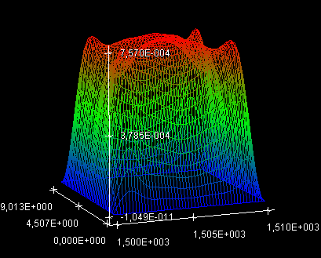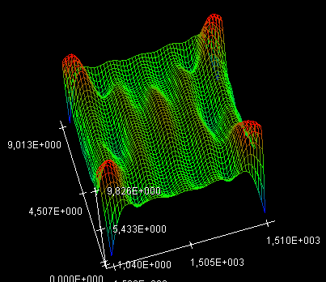

Рис. 2 Рис. 3

$q=3,7⋅{\text{10}}^{−2}$, $E=2,1⋅{\text{10}}^{5}$ ,$μ=0,3$, $h=0,\text{01}$, $y_{k}=\frac{π}{2}$,$θ=0,\text{0038}$,$a1=\text{50}$,$a=\text{70}$
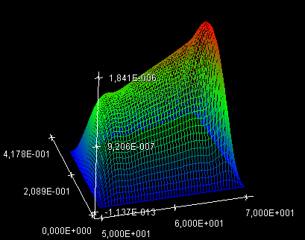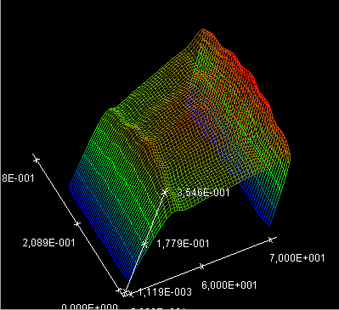

Рис. 4 Рис. 5

На рис. 2 – 3 представлены результаты для слабоконических оболочек, которые практически совпадают с результатами для аналогичных цилиндрических оболочек.
Характерным для панелей конических оболочек является то, что наибольшие перемещения и напряжения смещены от центра к более широкому краю оболочки. По сравнению с панелями цилиндрических оболочек характер распределения прогибов и напряжений плавный, хотя вдоль окружной координаты при малом угле разворота наблюдается синусоидальная переменность напряжений.
Рассматриваются панели конических оболочек шарнирно-неподвижно закрепленные по контуру и находящиеся под действием равномерно распределенной поперечной нагрузки, подкрепленные ребрами высотой 3h и шириной 2h. Параметры оболочки, изготовленной из стали, имеют следующие значения: угол конусности $Θ=0,\text{003588}$; размеры вдоль оси х $a_{1}=\text{1500}м,а=\text{1510}м$ (протяженность оболочки 10 метров); угол разворота оболочки $y_{k}=\frac{π}{2}$.
На рис. 6 — 7 представлены графики «нагрузка q—прогиб W» для гладкой оболочки (рис. 6), для подкрепленной 4 ребрами по два в каждом направлении (рис. 7).

Зависимость прогиба от нагрузки

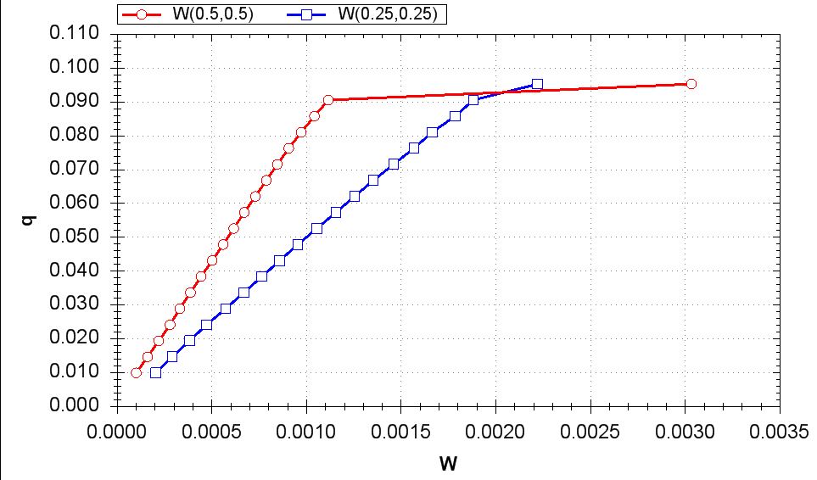

Рис 6

Зависимость прогиба от нагрузки
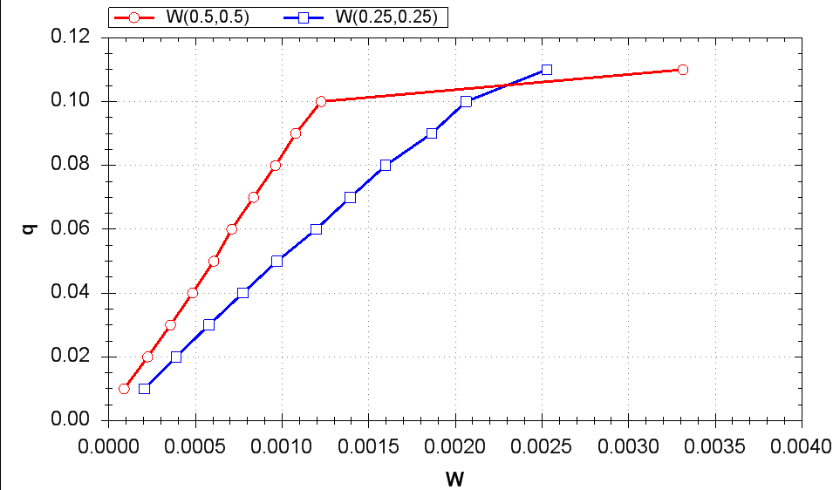

Рис 7

Как видно из рис. 6 — 7 подкрепление оболочки существенно увеличивает критическую нагрузку. С увеличением угла разворота жесткость оболочки увеличивается и критические нагрузки возрастают. Для стальной оболочки протяженностью 10м при толщине 1 см критические нагрузки получились нереально высокими, что говорит о том, что они практически не будут терять устойчивость. Для оболочки из оргстекла критическая нагрузка для гладкой оболочки с углом разворота $y_{k}=π$ составит $q_{k}=0,6⋅{\text{10}}^{−2}$МПа, а с углом разворота $y_{k}=\frac{π}{2}$ — $q_{\text{kр}}=0,\text{13}⋅{\text{10}}^{−2}$МПа.
В четвертой главе исследуется устойчивость ребристых панелей конических оболочек при динамическом нагружении. Безразмерная нагрузка берется в виде
$\overline{Р}=А⋅\overline{t}$, где $А$ характеризует скорость нагружения. Для анализа достоверности получаемых результатов был проведен расчет панели конической оболочки, отстоящей от вершины на большое расстояние и представляющей собой пластинку.
Результаты, критические нагрузки, согласуются с результатами полученными другими авторами
На рис. 8 представлены графики «нагрузка $\overline{Р}$—прогиб $\overline{W}$» в центре панели конической оболочки с параметрами $а_{1}$=4050 м; $а$=4059 м;
h =0,01 м; $y_{k}$=$\frac{π}{2}$; $Θ=0,\text{5235}$;
Кривая 1 – получена при А=10, 2—при А=100.

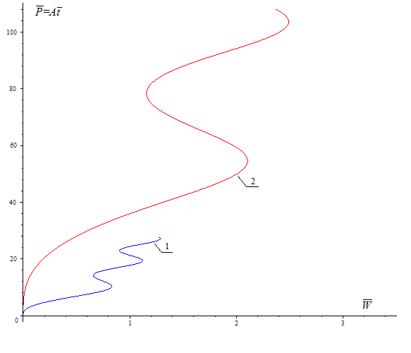
Рис 8

Исследования устойчивости ребристых панелей конических оболочек при динамическом нагружении показали, что с увеличением скорости нагружения критические нагрузки существенно возрастают, а время наступления потери устойчивости сокращается. При подкреплении оболочки критические нагрузки так же существенно возрастают.

По результатам диссертационной работы можно сделать следующие выводы:
1.Для конических оболочек разработана математическая модель деформи-рования с учетом
- геометрической нелинейности;
- дискретного введения ребер;
- их сдвиговой и крутильной жесткости;
- поперечных сдвигов;
- инерции вращения.
2. Разработаны алгоритмы решения нелинейных задач для ребристых конических оболочек при статическом и динамическом нагружении, состоящие в применении для динамических задач метода Л. В. Канторовича и метода Рунге-Кутта, а для статических задач из метода Ритца и метода итераций.
3. Выявлены особенности деформирования панелей ребристых конических оболочек, заключающиеся в том, что наибольшие напряжения и прогибы смещаются к более широкой части. Для слабоконических оболочек наибольшие напряжения находятся в областях близких к угловым точкам панели и характер деформирования является многоволновый.
4. Исследована устойчивость панелей ребристых конических оболочек при различной жесткости подкреплений и различном угле разворота оболочки и показано, что при увеличении угла разворота панели ее жесткость увеличивается и критические нагрузки увеличиваются. Наличие ребер существенно увеличивает критические нагрузки.
5. Исследована потеря устойчивости замкнутых усеченных конических оболочек и показано, что при симметричной нагрузке и закреплении потеря устойчивости происходит только, если оболочке придать некоторые начальные несимметричные несовершенства.
6. Исследования панелей ребристых конических оболочек при динамическом нагружении показали, что с увеличением скорости нагружения критические нагрузки возрастают (запаздывание реакции конструкции на воздействие нагрузки), а время наступления потери устойчивости уменьшается. Наличие ребер жесткости существенно повышает критические нагрузки.

Основное содержание диссертации изложено в публикациях:

1. Овчаров А. А. Математическая модель конической оболочки ступенчато-переменной толщины при динамическом нагружении// Математическое моделирование, численные методы и комплексы программ: Межвуз.темат. сб. тр. СПбГАСУ. –СПБ., 2004.—с. 127 –132.
2. Карпов В. В., Овчаров А. А. Вариационно-параметрический метод исследования конических оболочек ступенчато-переменной толщины при динамическом нагружении// Математическое моделирование, численные методы и комплексы программ: Межвуз. темат. сб. тр. СПбГАСУ. –СПБ.,2004.—с.132 –138.
3. Карпов В. В., Аристов Д. И., Овчаров А. А. Особенности напряженно-деформированного состояния панелей ребристых оболочек вращения при динамическом нагружении. // Вестник Томского государственного архитектурно-строительного университета, Томск, ТГАСУ, 2007. № 1. – с. 94 – 102.
4. Овчаров А. А. Компьютерные технологии исследования устойчивости панелей ребристых конических оболочек// Вестник гражданских инженеров.СПб., СПб ГАСУ, вып. 2(11), 2007.—с. 104—111.

